Краткая инструкция для делопроизводителя
(WEB – интерфейс СЭД ДЕЛО)
(версия от 28.04.2021)
Данная инструкция предназначена для делопроизводителей муниципальных учреждений города Нижневартовска, если в учреждении в СЭД ДЕЛО работают только делопроизводители.
Рекомендуемые браузеры: Mozilla FireFox, Google Chrome.
1. Вход в систему
1.1. Для доступа в СЭД ДЕЛО (далее – Системе) необходимо на рабочем столе найти ярлык на веб страницу «ДЕЛО-WEB» и запустить его, либо набрать в адресной строке интернет браузера http://10.86.4.87/Delo
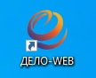
Рис. 1. Ярлык «Дело-Web»
1.2. После загрузки «ДЕЛО-WEB» в вашем интернет браузере откроется страница с приглашением войти в Систему.
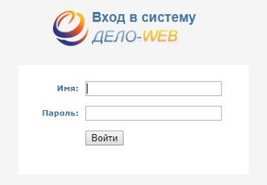
Рис. 2. Окно входа в систему
1.3. Если вход в Систему производится в первый раз, то Система попросит пользователя сменить пароль.
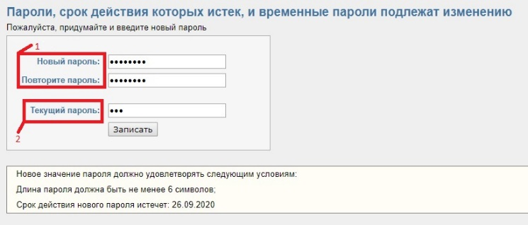
Рис. 3. Окно смены пароля
1 – Введите новый пароль и повторите его;
2 – Введите первичный пароль «123», который устанавливается при создании нового пользователя.
1.4 После входа в Систему откроется главная страница.
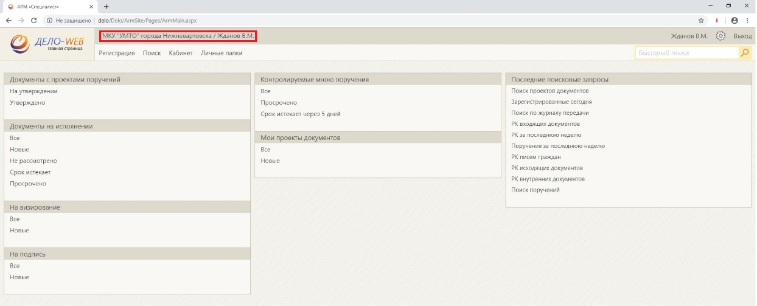
Рис. 4. Главная страница приложения.

1.5. В случае необходимости смены пароля, необходимо войти в «Настройки системы» (Рис. 5, п. 1) и нажать кнопку «Сменить пароль» (Рис. 5, п. 2).
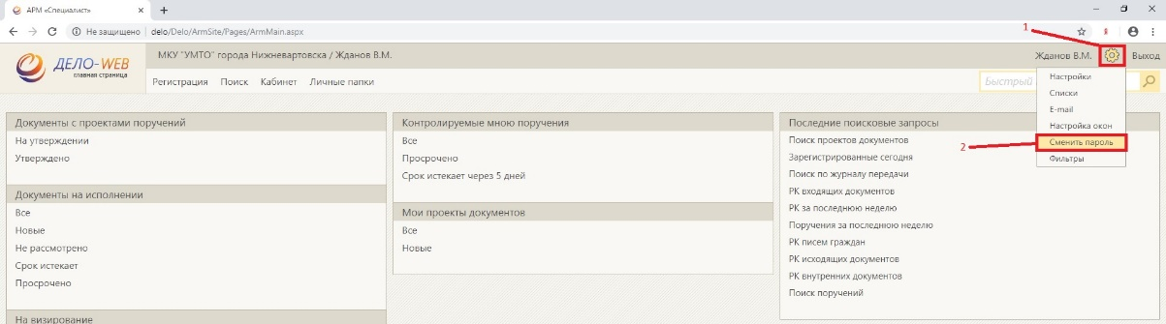
Рис. 5. Смена пароля
2. Регистрация карточек документов
2.1 Пример регистрации исходящего документа.
2.1.1 На главной странице нажимаем на кнопку «Регистрация» и в появившемся меню «Регистрировать документ».
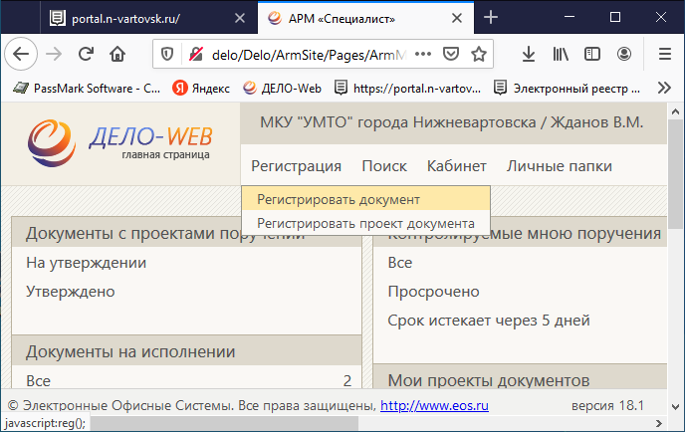
Рис 6. Регистрация документа

2.1.2 Во всплывающем окне Системы выберите группу документов для создания РК.
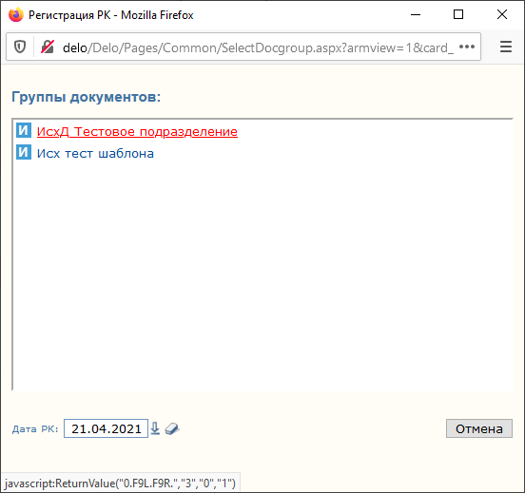
Рис 7. Выбор группы документа
При первой попытке создать РК интернет браузер может заблокировать окно создаваемой карточки. Для решения данной проблемы необходимо в окне браузера выбрать пункт «всегда показывать всплывающие окна» (Рис. 8).
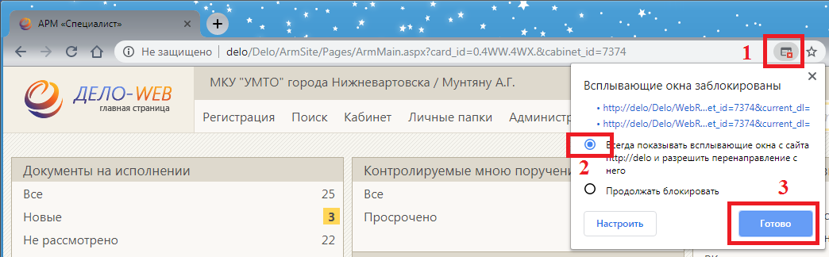
Рис. 8 информация о заблокированном окно

2.1.3 В появившемся окне регистрации карточки удаляем образец EDS файла. Если есть необходимость скачать образец EDS нажимаем на кнопку «Скачать» (Рис. 9 п. 2), а потом удаляем, чтобы вставить готовое письмо EDS.
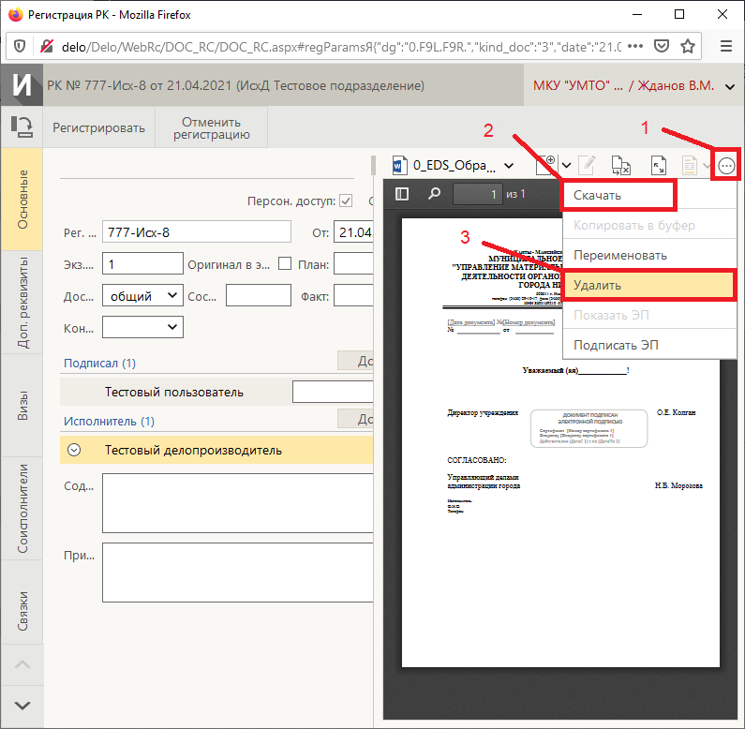
Рис 9. Удаление образца EDS
2.1.4 В Основной вкладке заполняем «Сод…». Поле «Содержание» (Содер…) - это краткое содержание документа
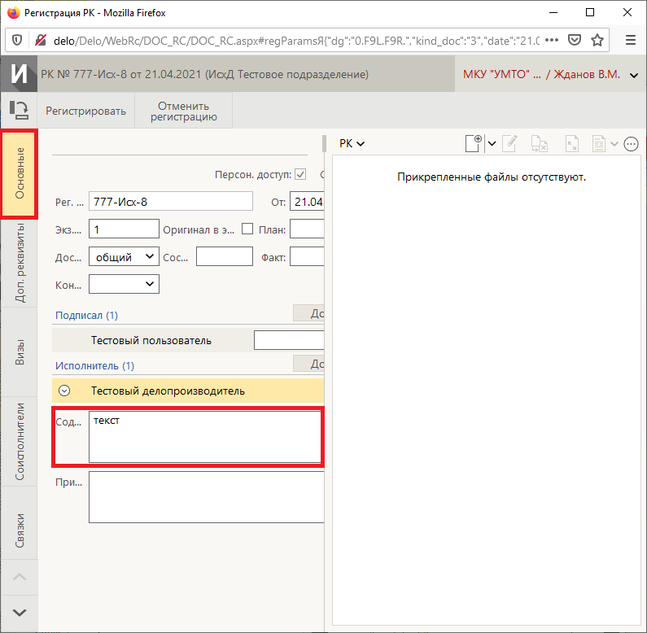
Рис 10. Заполнение содержания карточки
2.1.5 Кнопка боковой панели «Адресаты». В качестве адресатов у документа могут быть выбраны внешние организации, граждане и внутренние адресаты. Внутренние адресаты – это учреждения и организации, использующие данную Систему.
Для выбора адресатов следует:
- нажать мышкой на кнопку «Адресаты», которая расположена на боковой панели;
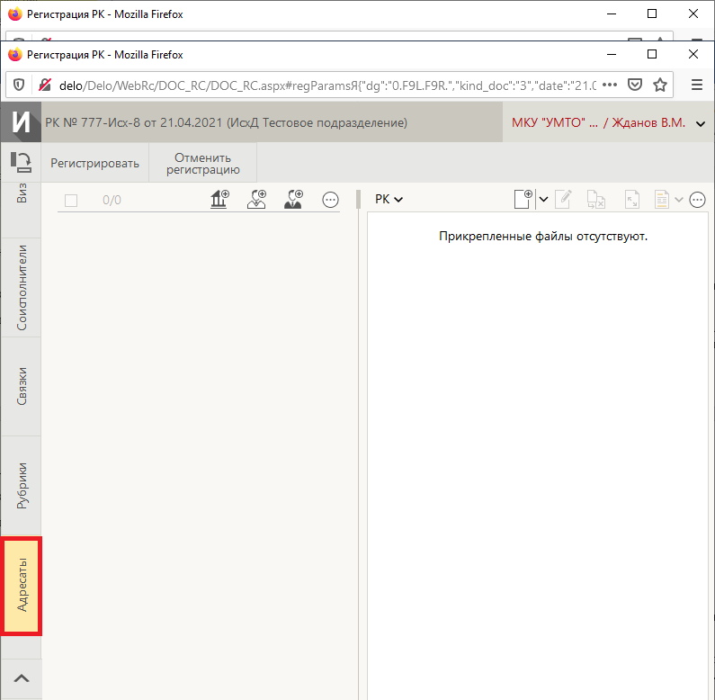
Рис 11 Кнопа «Адресаты»
- в панели «Адресаты» нажать кнопку «Добавить внутреннего адресата»;
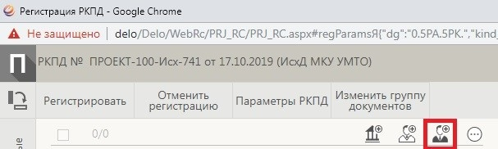
Рис. 12. Открытие окна выбора внутреннего адресата

- в появившемся окне выбрать адресата, а если адресата нет в списке, то нажать кнопку «Справочник»;
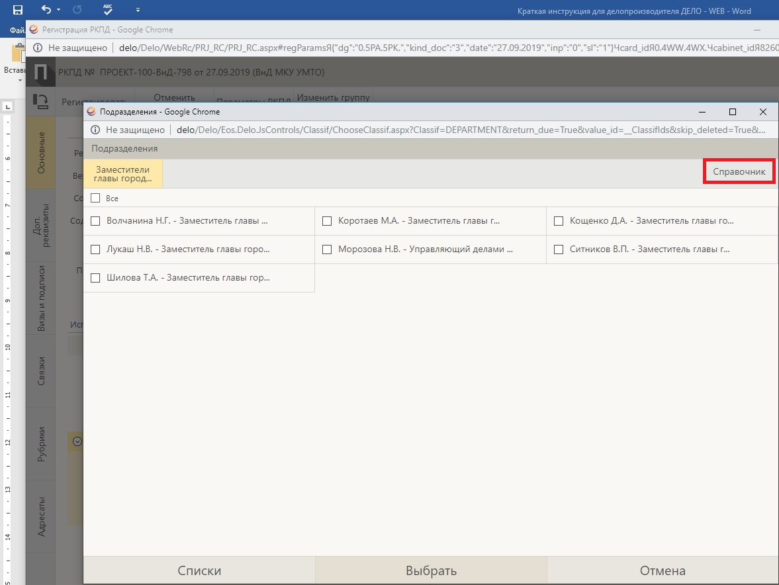
Рис. 13. Открытие окна выбора внутреннего адресата
- в справочнике «Подразделения» в поле «Искать» (Рис. 13. п. 1) ввести искомую фамилию исполнителя (либо часть искомой фамилии) и нажать кнопку ввода на клавиатуре или кнопку «Бинокль» (рис. 13. п. 2);

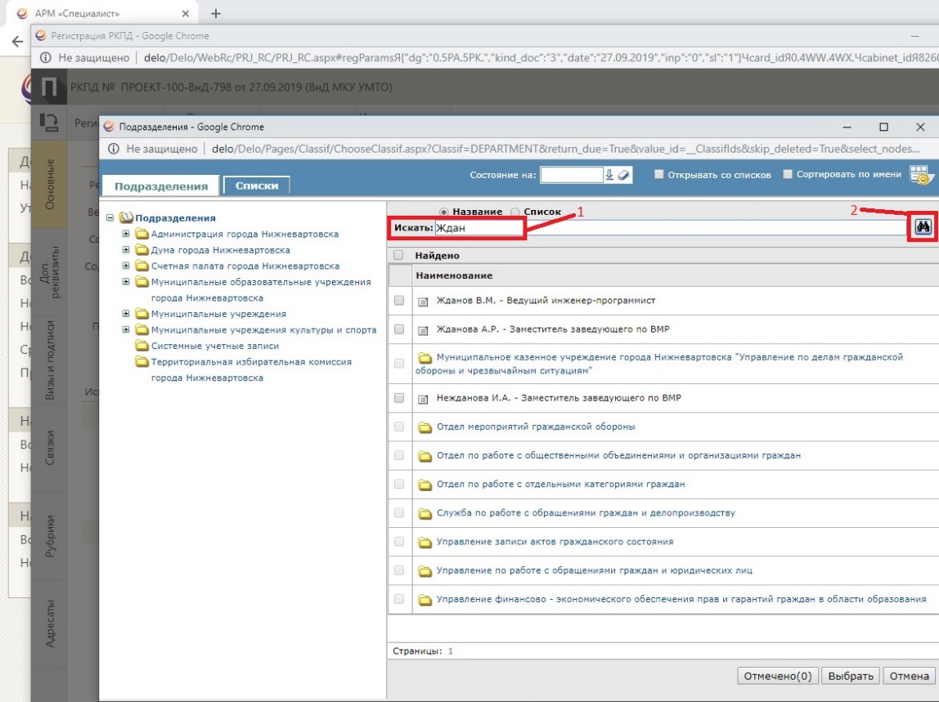
4
3
Рис. 14. Поиск исполнителя в справочнике «Подразделения»
- напротив найденного внутреннего адресата поставить галочку (рис. 14, п. 3) и нажать кнопку «Выбрать» (рис. 14. п. 4).
- при необходимости можно повторить поиск и добавить в список адресатов других лиц.

2.1.6 Панель для работы с файлами - это поле для хранения и отображения электронных образов документов.
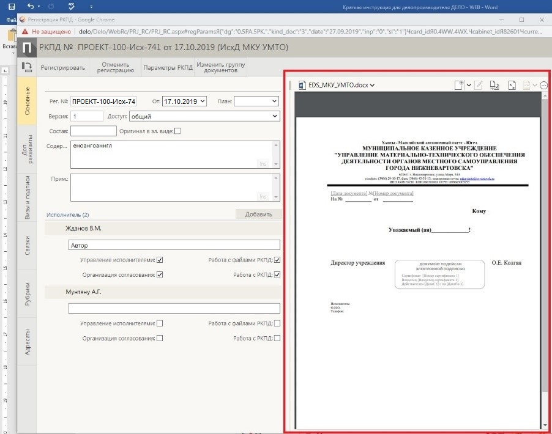
Рис. 15. Работа с электронным образом документа.
В системе предусмотрены 2 способа вложения документов в данное поле:
- добавить файл нажав на кнопку и выбрать необходимые файлы;
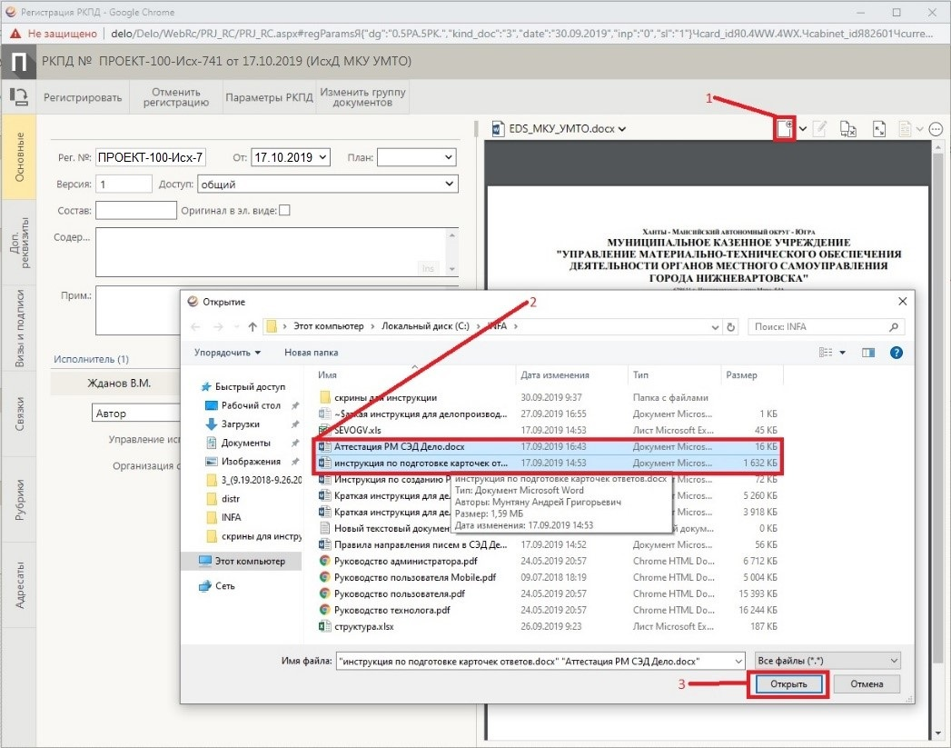
Рис. 16. Добавление файлов.
- добавить файл нажав на галочку и в появившемся меню нажать загрузить файл и выбрать необходимые файлы.
Для редактирования файлов в Системе предусмотрено два варианта:
- Первый вариант. Для редактирования можно использовать панель для работы с файлами ;
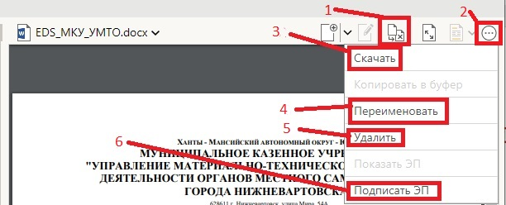
Рис. 17. Редактирование имени файла/замена файла/подписание файла.
(1)-При нажатии данной кнопки вам будет предложен выбор файла для замены текущего файла.
(2)- При нажатии данной кнопки появится меню кнопок (3,4,5,6), (3)- Скачать файл на компьютер пользователя системы, (4)- Переименовать выбранный файл в РКПД, (5)- Удалить выбранный файл, (6)- Подписать файл при помощи электронной подписи (ЭП).
Выбрать файл для работы можно в левой части панели работы с файлами нажав на имя файла и выбрав необходимый вам файл в появившемся списке (рис. 17).
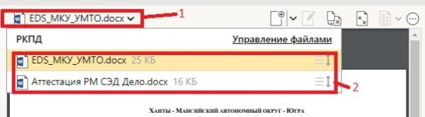
Рис. 18.
- Второй вариант. Для редактирования можно в левой части панели работы с файлами нажать на имя файла и в появившемся списке нажать по ссылке «Управление файлами».
2.1.6 Работа с электронной подписью описана в видео инструкции по адресу https://yadi.sk/i/TohWU8JkraPx9Q

